Cenário semanal
Cliente: Plano de Enfrentamento ao Crack e Outras Drogas
Período: 02/02 a 05/02

No período de 02 a 05 de fevereiro, o texto “Vamos participar da luta contra o crack” foi publicado no site da Rede de Mobilização Social (RMS) e a partir deste material foram produzidas mensagens direcionadas para as redes sociais da RMS sobre os sintomas devastadores do crack, as formas de prevenção sobre a droga e divulgação das ações do Governo Federal para enfrentar o crack.

Todos os comentários e mensagens retransmitidas reunidas nesse período foram de caráter positivo. Destaque para o comentário no Facebook do site da RMS da parceira Marília Peçanha Barreto Peçanha, residente em Rio das Ostras (RJ), que manifestou apoio no enfretamento contra as drogas.

Total: 4.896 inserções

Site RMS: 464

Site RMS (Blog): 35
- 01 texto intitulado ”Vamos participar da luta contra o crack!”
- 34 visualizações do ”Vamos participar da luta contra o crack!”, segundo Google Analytics
Site RMS (Material Publicitário): 429
- 429 visualizações do material publicitário
Twitter do site RMS: 4.269
- 19 inserções de mensagens no Twitter
- 07 retransmitiram as mensagens publicadas
- 4.243 usuários foram atingidos pelas mensagens publicadas e retransmitidas, segundo a ferramenta online Tweetreach (http://tweetreach.com/)

Contagem de cliques: 34
- 31 cliques foram registrados no link “Vamos participar da luta contra o Crack!”, segundo a ferramenta Bit.ly.
- 03 cliques foram registrados no link do site “Crack é possível vencer”, segundo a ferramenta Bit.ly.

Facebook do site RMS (Página): 113

- 03 inserções de mensagens na página do site da Rede de Mobilização Social (RMS)
- 20 interações nas mensagens publicadas
- 01 comentários
- 19 curtis
- 90 usuários foram alcançados pelas mensagens publicadas, segundo dados do Facebook.

* Alcance: é o número de pessoas que viram as publicações.

Facebook do site RMS (Perfil): 16

- 03 inserções de mensagens no perfil do site da Rede de Mobilização Social (RMS)
- 13 interações a mensagem publicada
- 13 curtis

Destaques das redes sociais

Facebook do site RMS:

Nome: Marília Peçanha Barreto Peçanha
Localização: Rio das Ostras (RJ)
Avaliação:Positiva
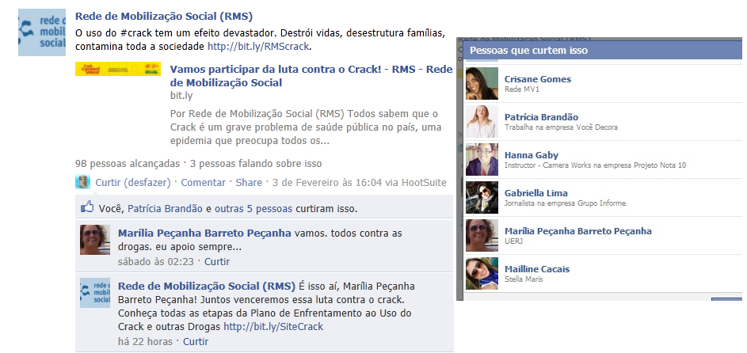

Twitter do site RMS:

Nome: Gabriella Lima
Localização: Brasília (DF)
Avaliação: Positiva

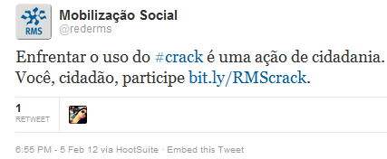

Nome: Mobilização Mundial/ Leide Silva/ Marcos Barbosas
Localização: Brasil/ Pernambuco (PE) / Governador Valadares (MG)
Avaliação: Positiva

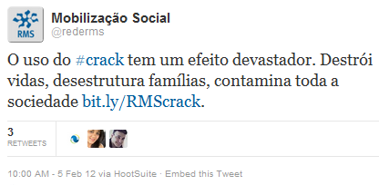

Nome: Núcleo de Estudos, do Estado, Segurança Pública e Sociedade
Localização: São Luís do Maranhão (MA)
Avaliação: Positiva
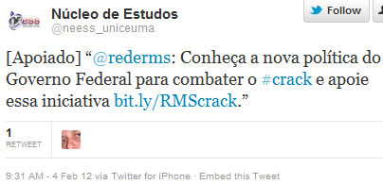

Nome: Movimento Rio Carioca
Localização: Rio de Janeiro (RJ)
Avaliação: Positiva

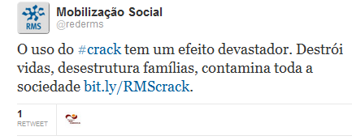
Nome: Arnaldo Filho
Localização: Não informado
Avaliação: Positiva

